枣庄市农业农村局行政执法事前公示内容（行政执法职责、权限、执法依据、执法程序、监督途径等）
一、执法主体
执法主体名称：枣庄市农业农村局
执法机构设置：枣庄市农业综合执法支队
办公地址：枣庄市薛城区民生路601号水利大厦
联系方式：枣庄市农业综合执法支队（0632-8687766）
电子邮箱：枣庄市农业综合执法支队（zznyzhzf@126.com）
二、执法职责、权限
指导监督各区（市）开展种子、化肥、农药、农产品质量、畜牧兽医、兽药饲料、农机、渔业、生猪屠宰等方面的农业综合执法工作；负责组织查处辖区内跨区域的有关方面违反法律法规规章规定的违法行为；负责相关法律法规规章的宣传和普及。
三、执法依据
《行政处罚法》、《中华人民共和国种子法》、《植物检疫条例》、《基本农田保护条例》、《山东省农业环境保护条例》、《肥料登记管理办法》、《中华人民共和国土壤污染防治法》、《农药管理条例》、《中华人民共和国农产品质量安全法》、《中华人民共和国动物防疫法》、《生猪屠宰条例》、《兽药管理条例》、《饲料和饲料添加剂管理条例》、《中华人民共和国畜牧法》、《农业机械安全监督管理条例》、《中华人民共和国渔业法》、《水产苗种管理办法》、《水产养殖质量安全管理规定》等法律法规。

四、执法程序
行政处罚：
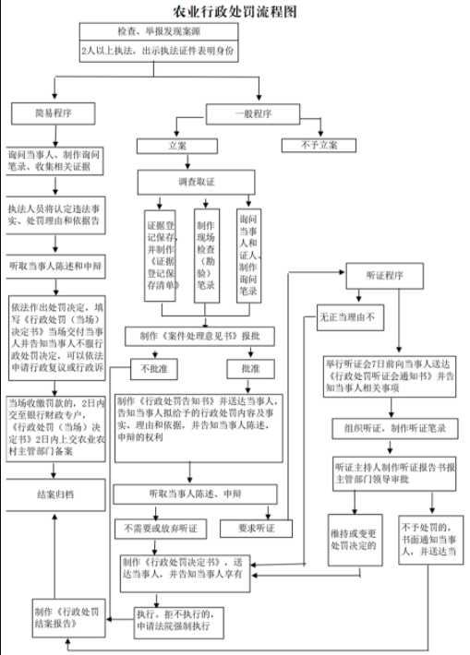
行政强制：
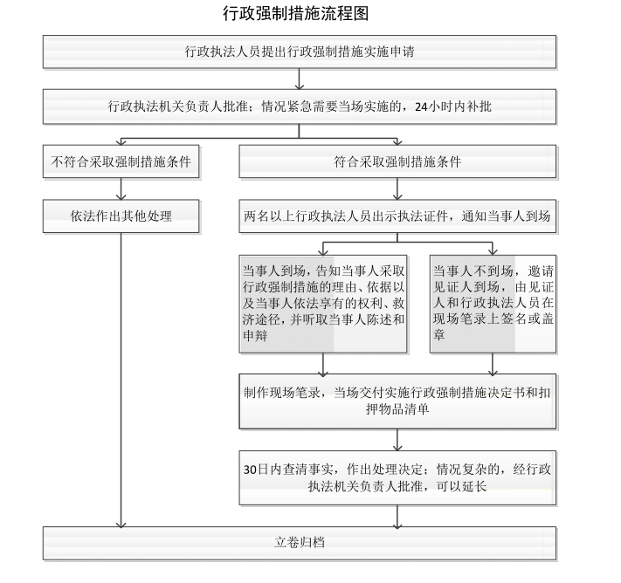
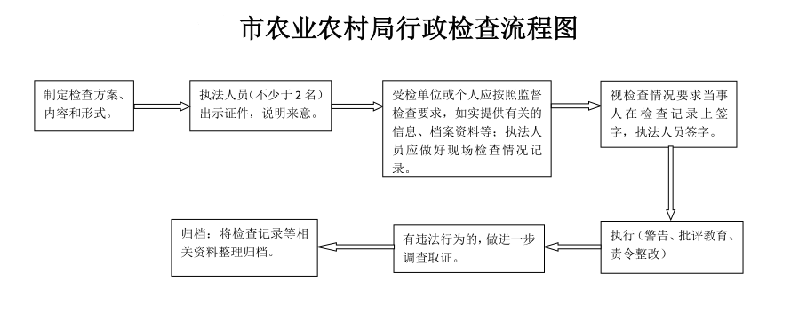
行政检查：
行政奖励：
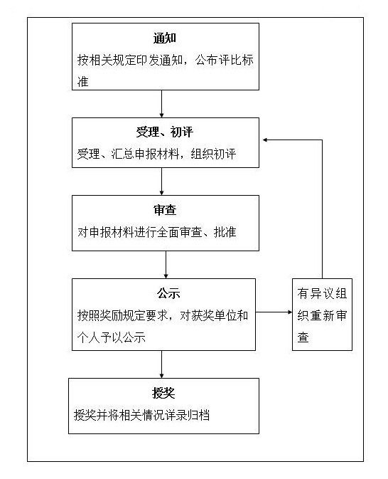
五、监督途径
（一）监督和投诉渠道
监督部门：枣庄市农业农村局法规科
网络投诉:http://snyncj.zaozhuang.gov.cn/
电话投诉：0632-3090015
信函投诉：枣庄市薛城区民生路路601号5楼东区法规科
邮箱投诉：zz3090015@126.com
（二）救济途径：公民、法人或者其他组织认为执法工作中，有侵犯其合法权益的行为，可以按照《行政复议法》第二条、第九条，《行政诉讼法》第二条、第四十四条、第四十五条、第四十六条规定，向枣庄市人民政府申请行政复议或向人民法院提起行政诉讼。

